*Ich möchte:* Den Schülerinnen und Schülern ein **Glossar** erstellen

Ein Glossar ist eine Sammlung von Wörtern, welche erklärt werden. Glossare sind schnell erstellt und dennoch sehr leistungsstark, da sie, ähnlich wie Fragen, Inhalte für andere Module (z.B. Spiele) liefern können.

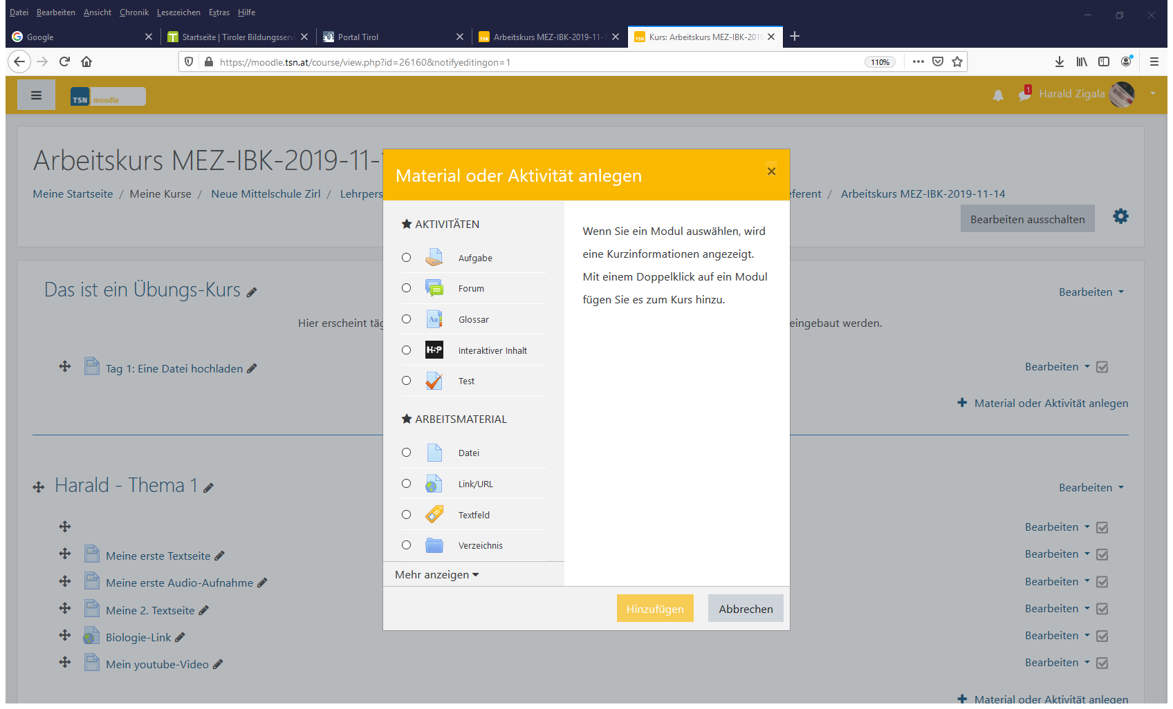

**2**

**1**

**3**

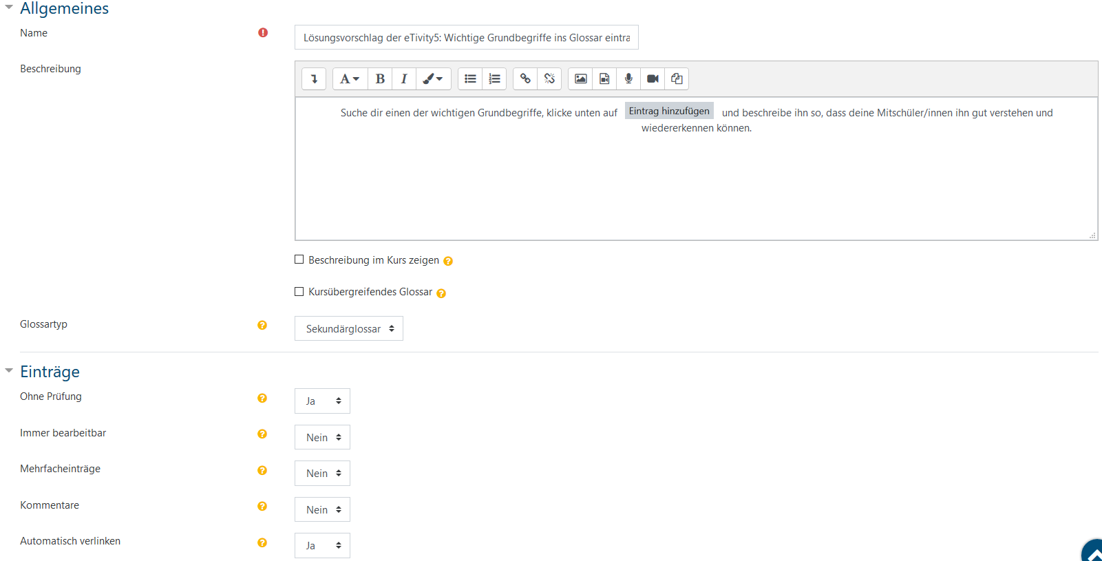

Nr. 4: Namen vergeben

Nr. 5: Eine Erklärung der Aufgabenstellung im Beschreibungsfeld ist sicher notwendig. Sprach- und Videoanleitungen sind möglich.

Nr. 6: Uns genügt ein Sekundärglossar, dann speichern.

**6**

**5**

**4**

=================================================================

Aus Schüler/innen-Sicht kann das dann so aussehen:

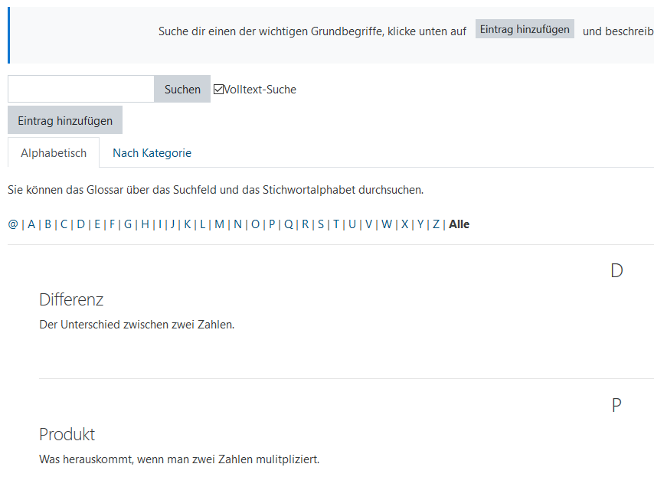 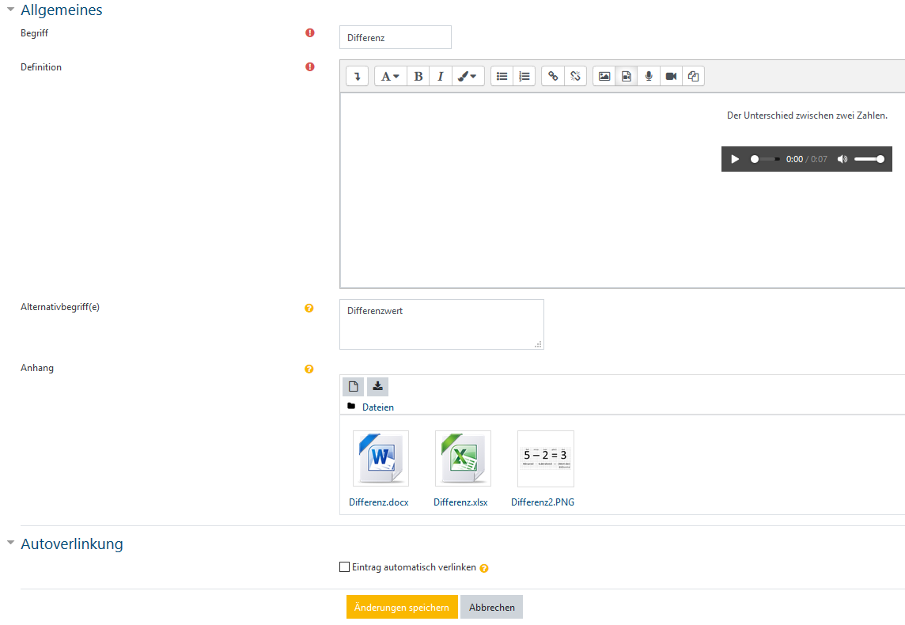 Viel Erfolg!

**2**

**2**

**2**

**3**

**3**

**1**